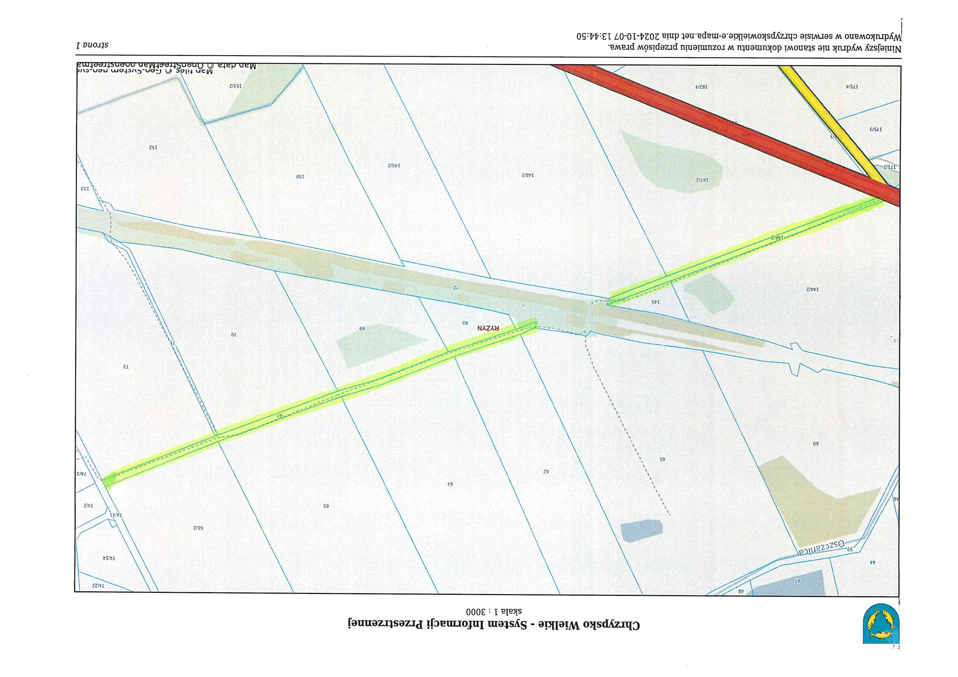

Załącznik nr 1 do uchwały nr ……………………………….…. Rada Gminy Chrzypsko Wielkie z dnia ………………………… 2024 r.